Name der gelben Phase des Ampelschemas

_______________________________________________________________________________

Wie viel Aktivmitglieder sind benötigt um einen aoJarap einzuberufen?
[ ] Die hälfte der Aktivmitglieder T
[ ] Ein drittel der Aktivmitglieder F
[ ] Ein viertel der Aktivmitglieder C
[ ] Ein fünftel der Aktivmitglieder Q

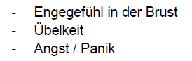
Auf was deuten die Symptome hin?

____________________________________________

